Инструкция
1. Устройтесь удобно, расслабьте все мышцы. Вам хочется отдохнуть, вы устали… Вдох удлиняется… После выдоха несколько секунд не дышите. Во время удлинённого выдоха тихая, медленная волна перекатывается внутри вас, освобождая от внутреннего напряжения…
2. Мышцы расслаблены, веки опущены… Вам приятно находиться в состоянии покоя. Мозг отдыхает, нервы успокаиваются. Силы восстанавливаются…
3. Ваше сознание – как мягкое облачко над лучезарным морем… Море красиво, волны катятся, бьются о берег… Солнечный луч радостно бежит по брызгам волн… Белая чайка в небе спокойно кружит… Пахнет свежестью и морем…
4. Вы – птица… ваши крылья – это вера в себя, силу мозга, уверенность и жизнерадостность.
5. Ваше сердце равномерно стучит… Вам легко дышится… Медленно повторяйте следующие фразы:

«Я могу легко отвлекаться от тревожных мыслей… Энергия восстанавливается с избытком… Мне становится всё лучше и лучше… Я могу быть приветливой, терпеливой, доброй… Я добра и творчески настроена… Я отдохнула… Я полона энергии, я уверена в своих силах и призвании… »
Сеанс подходит к концу. Я считаю от трёх до одного. Три – сонливость проходит, два – я потягиваюсь, один – я бодра и полона сил! Потянитесь. Глубже подышите… Улыбнитесь!

Обращаю ваше внимание на то, что все предложенные упражнения, игры, занятия не являются моими авторскими разработками, а лишь собраны мною в методическую копилку педагога-психолога «Упражнения, игры и занятия в сенсорной комнате».

ГКОУ школа-интернат г. Бузулука

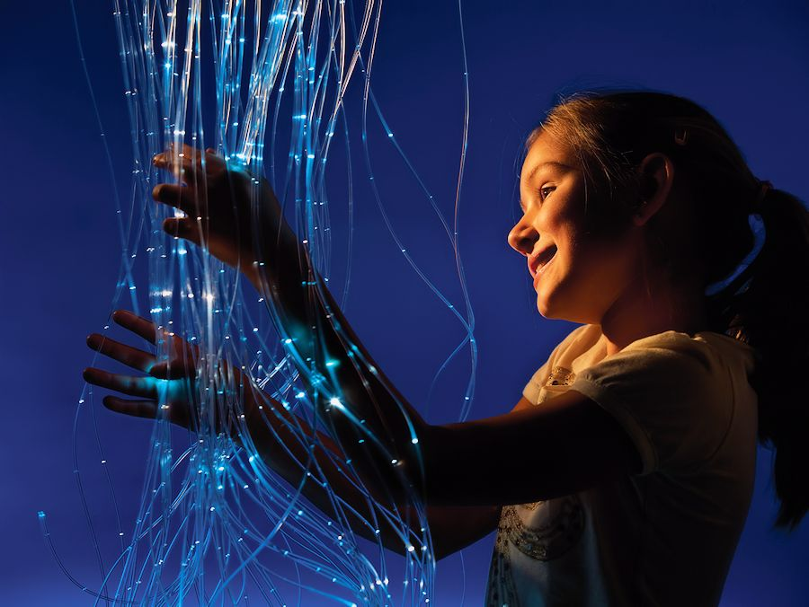

Мастер- класс для педагогов

Педагог-психолог
ГКОУ школы-интерната г.Бузулука
И.В. Куцевалова
2019г.
Сенсорная комната – это особый мир, в котором дети испытывают необычные ощущения и чувства, эмоционально раскрепощаются, расслабляются и отдыхают от негативных воздействий внешней среды.
Сенсорная комната способна превратиться для ребенка в любое место: лес, город, подводный мир.
Задачи, решаемые в условиях сенсорной комнаты:
- Создать эмоционально-положительный настрой в группе.
- Снять эмоционально-мышечное напряжение.
- Воспитать доверие, доброжелательность по отношению к сверстникам и взрослым.
- Развивать наблюдательность, внимание.
- Обогащать пассивный и активный словарь детей.
- Развивать общую и мелкую моторику.
- Развивать игровые навыки, произвольность поведения.
- Развивать тактильную чувствительность, слуховое и зрительное восприятие.
- Способствовать формированию адекватной самооценки, преодоление страхов и агрессии.
В сенсорной комнате ребенок пребывает в безопасной, комфортной обстановке, наполненной разнообразными стимулами, самостоятельно или при сопровождении педагога исследует окружающее. Сочетание разных стимулов (света, музыки, цвета, тактильных ощущений) оказывает различное воздействие на психическое и эмоциональное состояние: как расслабляющее, так и стимулирующее, восстанавливающее.
Примерные занятия для развития когнитивных навыков, навыков общения, произвольности, внимания:
- «Пузырьковая труба»
Включается пузырьковая труба. Игра «Что бывает такого цвета». Пока горит определенный цвет, надо по очереди назвать предметы такого цвета.
Примерные занятия на решение проблем адаптации младших школьников:
- «Упражнения на снятие эмоционального напряжения» (релаксация)
- «Сказкотерапия» (М.Панфилова коррекционные сказки «Лесная школа)
- «Ароматерапия» (Иланг-иланговое масло смягчает все формы стрессов. Образует удачные сочетания с бергамотовым, мелиссовым, сандаловым и жасминным маслами)
Примерные занятия на решение проблем профессионального выгорания педагогов:
Основные методы:
- Аутотренинг.
- Медитативные техники.
- Релаксационные техники.
Упражнение «Сеанс психофизической настройки».
Цель – расслабление, оздоровление, нервно-психическое равновесие, активизация функций внутренних органов через дыхание.

Предполагаемый результат: умение понимать и принимать эмоциональное состояние, свое и окружающих, приобретение навыков произвольной саморегуляции, снижение тревожности, восстановление психологического статуса и формирование умений действовать в группе.
Примерные занятия для развития восприятия, внимания, мышления:

- «Сортируем камушки»
- «Собери кружочки»
- «Ловим рыбок» (в озере из пуговичек, фасоли)
- «Ласковый зверёк» (по руке каждого участника будет ходить «зверек» и касаться ласковыми лапками)
Надо с закрытыми глазами угадать, какой зверек прикасался к руке – отгадать предмет. Прикосновения должны быть поглаживающими, приятными.
Вариант игры: «зверек» может прикасаться к щеке, колену, ладони. Для игры можно использовать кусочек меха, кожи, кисточку,бусы, вату и т. д.

Примерные занятия для развития памяти:

- «Запомни и нарисуй»
Психолог показывает детям карточки с узорами и фигурами, а дети, стараясь запомнить узор на память, рисуют его на песочном столе с подсветкой. Детям предлагается на память зарисовать до трёх карточек.

Поэтому сенсорная комната не только способствует достижению релаксации, но и позволяет активизировать различные функции центральной нервной системы.

Мастер-класс для педагогов

"Сохранение психологического здоровья педагогов и воспитанников посредством организации психопрофилактической работы в сенсорной комнате"
Очарование «живой сказки», создающей радостное настроение в сочетании с огромным набором благоприятных воздействий на организм человека делают сенсорную комнату незаменимой при множестве состояний, требующих коррекции в работе с воспитанниками и обучающимися школы-интерната.
Все занятия в сенсорной комнате имеют общую гибкую структуру, наполняемую разным содержанием. Структура разрабатывается с учетом возрастных особенностей детей дошкольного и школьного возраста. Занятия построены таким образом, что один вид деятельности сменяется другим. Это позволяет сделать работу детей динамичной, насыщенной и менее утомительной благодаря частым переключениям с одного вида деятельности на другой.
Занятие строится из нескольких частей, каждая из которых может быть использована самостоятельно

Часть 1. Вводная. Цель вводной части занятия — настроить группу на совместную работу, установить эмоциональный контакт между всеми участниками. Основные процедуры работы — приветствия, игры с именами.

Часть 2. Основная. На эту часть приходится основная смысловая нагрузка всего занятия. В нее входят этюды, упражнения, игры, направленные на профилактику, развитие или частичную коррекцию эмоционально-личностной и познавательной сфер ребенка. В каждом центре ребенок занимается 2-3 минуты индивидуально и самостоятельно, а педагог-психолог проверяет и помогает. Дети переходят из одного центра в другой по звонку колокольчика или любому другому знаку. Основные процедуры: элементы сказкотерапии с импровизацией; элементы психодрамы; игры на развитие навыков общения; игры на развитие восприятия, памяти, внимания, воображения; рисование, кляксография.

Часть3.Релаксация. Упражнения на мышечную релаксацию, которые снижают уровень возбуждения, снимают напряжение. Дыхательная гимнастика, которая действует успокаивающе на нервную систему. Динамическая гимнастика, которая направлена на снятие общего напряжения.

Часть 4. Заключительная. Основной целью этой части занятия является создание у каждого участника чувства принадлежности к группе и закрепление положительных эмоций от работы на занятии. Здесь предусматривается проведение какой-либо общей игры-забавы или другой коллективной деятельности.

ВНИМАНИЕ! Есть ограничения и противопоказания к занятиям в темной сенсорной комнате.
Давайте рассмотрим ряд примерных упражнений и игр для работы в условиях тёмной сенсорной комнаты с воспитанниками и педагогами.
Следует помнить, что ниже изложенные разработки являются примером и могут быть изменены или использованы фрагментарно в зависимости от особенностей развития детей и от комплектации вашей Сенсорной комнаты.
Цель работы – стабилизировать эмоциональное состояние и активизировать функции ЦНС.
Задачи :
- снижение мышечного и эмоционального напряжения;
- формирование навыка стрессоустойчивого поведения;
- развитие коммуникативной функции (приобретение навыков гибкого взаимодействия с использованием языка невербальных сигналов, стремление к диалогу).
